Внеклассное мероприятие по истории "Великая Отечественная война" в форме интеллектуальной беседы для учащихся 9—11-х классов.
Цель: повторить, обобщить и углубить знания учащихся по теме, используя групповую и индивидуальную работу, определить источники и итоги победы Советского Союза в Великой Отечественной войне;
развивать умения работать в группах, умения делать выводы, высказывать свои суждения, их аргументировать, развивать исследовательские умения, умение публичного выступления.
воспитывать чувство патриотизма, уважения к ветеранам войны и труженикам тыла, гордости за свою Родину.
Оборудование: карта «Великая Отечественная война», схема урока, плакаты с изображением битв, атласы по истории России 20 века, презентация.

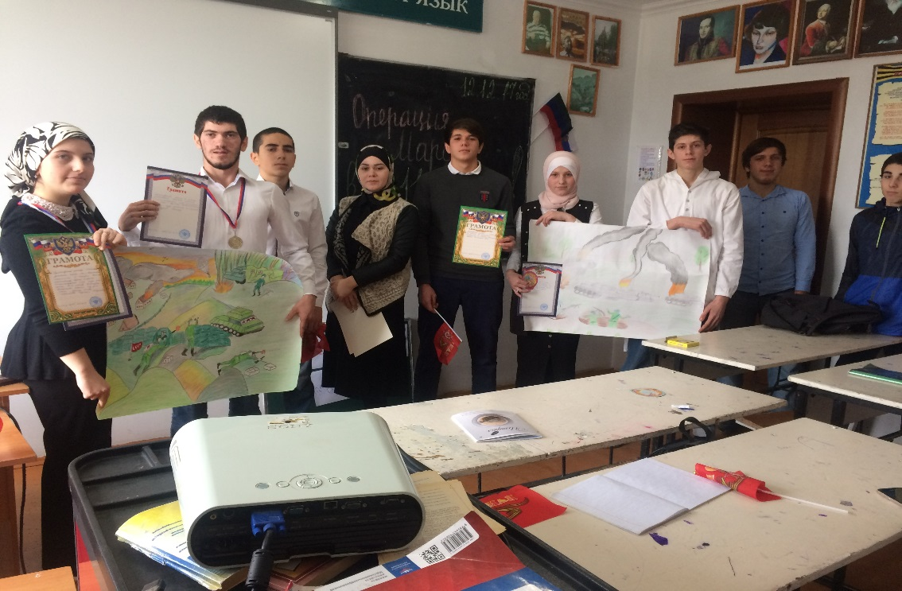

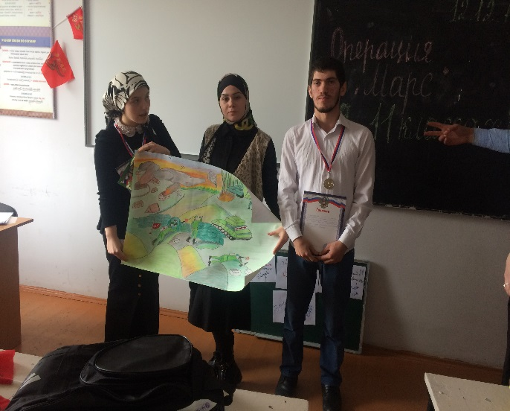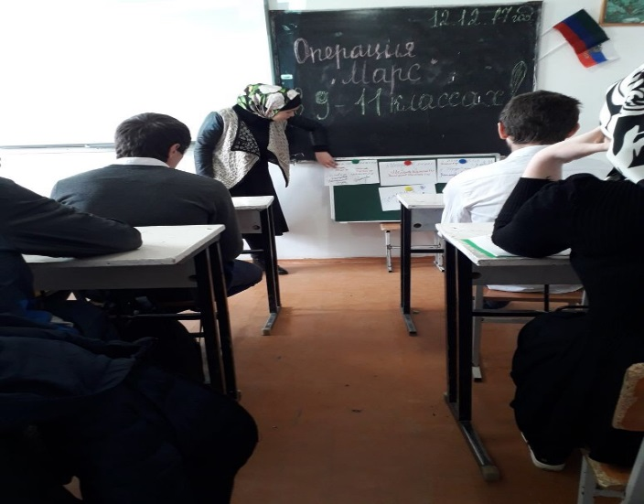
- План урока:
- 1. Историческое сражение: рассказать, ход, цели, итоги.
- 2.Основные битвы и сражения времен ВОВ.
- 3.Исторические личности.
- 4. Этапы ВОВ,
- 5.Города и села вошедшие в историю войны.
- 6.Рефлексия, подведение итогов урока.
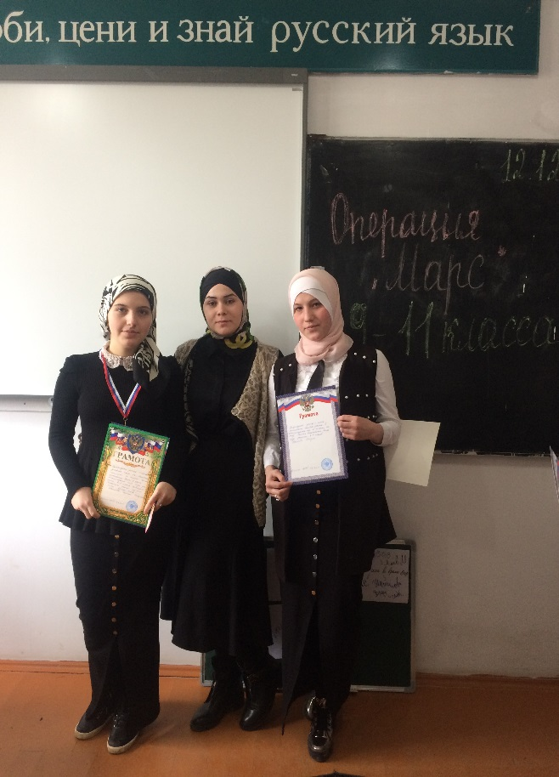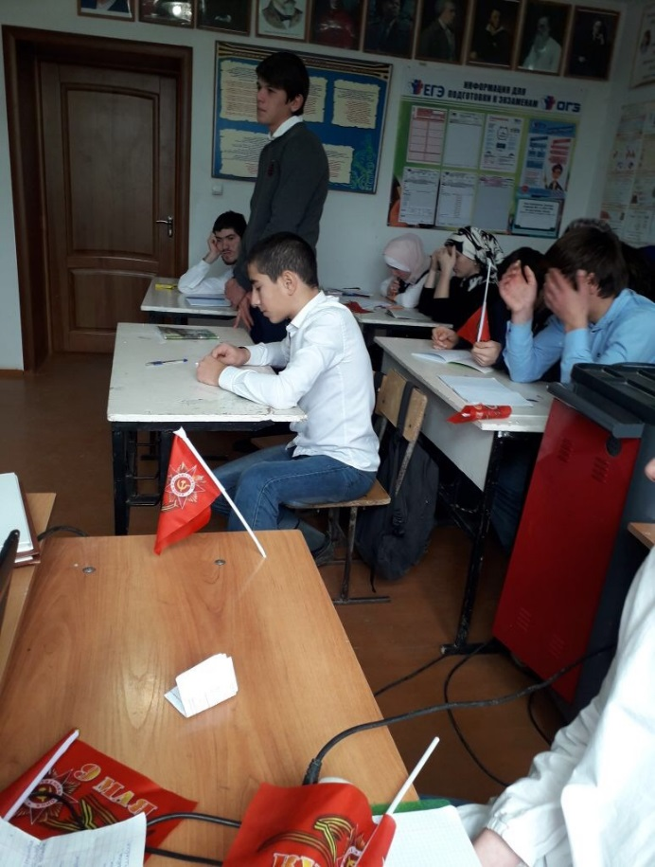
Мы хотим, чтобы молодое поколение не забывало наших Героев и помнило их всегда. Светом благодарной памяти, светом нашей любви и скорби сохраним священную память героических подвигов и будем помнить тех, кто положил свою жизнь на алтарь Победы.

Провел: Учитель истории и обществознания Магомедова ЛУИЗА АБДУЖАПАРОВНА.
ГКОУ «Ретлобская СОШ» РД.
